<Real Imóveis>

Plano de Projeto

# Introdução

O presente documento tem como objetivo descrever o plano de projeto do projeto real imóveis, para a disciplina de Prática em Fábrica de Software I. Este sistema tem como finalidade de ...

# Escopo do Produto

É um sistema web que possibilita que os locadores divulguem, através de um cadastro na plataforma, seus estabelecimentos de forma detalhada. O objetivo do sistema é aproximar o locador do locatário, além de gerenciar e controlar as informações em relação ao aluguel.

# Organização do projeto

|  |  |  |  |
| --- | --- | --- | --- |
| **Membro do time** | **Scrum Master** | **Product Owner** | **Equipe de desenvolvimento** |
| Bruno Araujo Brito |  |  |  |
| Elson Bento dos santos |  | X |  |
| Gleidson Bonifácio Silva |  |  | X |
| Karina Hellen | X |  |  |
| Sávio Figueiredo de Morais |  |  | X |

# Processo e medidas de desenvolvimento

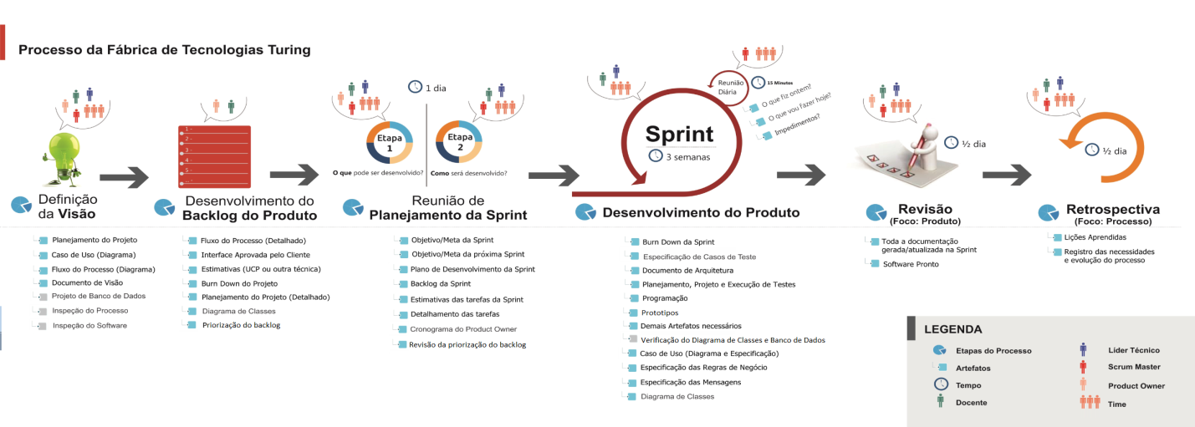

Figura 1.

O processo de desenvolvimento é o mesmo da FTT conforme a figura 1 utiliza-se o scrum para o desenvolvimento e também o openup dentro da sua Sprint.

# Marcos do projeto e objetivos

|  |  |  |  |  |
| --- | --- | --- | --- | --- |
| **Fase** | **Iteração** | **Objetivos por Sprint** | **Prevista para início ou marco** | **Estimativa(dias)** |
| Iniciação | S1 | * Plano de Projeto. * Planejamento da primeira Release. | 03/04/2017  10/04/2017 | 8 dias |
| Elaboração | * Backlog do Produto. * Visão do Produto. |
| Construção | * Escolha de linguagem e ferramentas para desenvolvimento |
| Transição | * Apresentação e validação do Backlog e Visão do Produto. |

# Desenvolvimento/ implementação

1. Funcionalidade a ser implementada🡪 Login.
2. Funcionalidade a ser implementada🡪 Manter usuário.

# Lições Aprendidas

Durante a elicitação dos requisitos do sistema é de suma importância conseguir abstrair dos possíveis usuários necessidades que estão implícitas, além disso, também devemos dividir as tarefas entre os membros da equipe para que tudo saia de acordo com o cronograma e assim não extrapole o escopo.

Outro ponto que gera muitos riscos ao projeto é a falta de comunicação devido a poucos encontros para que a equipe interaja entre si.